«ВЕРХ-КОЕНСКИЙ ВЕСТНИК» | № 9 от 27.06.2025  Учредитель газеты:  администрация Верх-Коенского сельсовета Искитимского района Новосибирской области,  Совет депутатов Верх-Коенского сельсовета Искитимского района Новосибирской области
СОВЕТ ДЕПУТАТОВ ВЕРХ-КОЕНСКОГО СЕЛЬСОВЕТА
ИСКИТИМСКОГО РАЙОНА НОВОСИБИРСКОЙ ОБЛАСТИ
ШЕСТОГО СОЗЫВА
Р Е Ш Е Н И Е
Сорок первой сессии
с.Верх-Коен
24.06.2025 № 224
О назначении выборов депутатов Совета депутатов
Верх-Коенского сельсовета Искитимского района Новосибирской области седьмого созыва
В соответствии со статьей 10 Федерального закона от 12 июня 2002 года № 67-ФЗ «Об основных гарантиях избирательных прав и права на участие в референдуме граждан Российской Федерации», статьей 11 Закона Новосибирской области от 7 декабря 2006 года № 58-ОЗ «О выборах депутатов представительных органов муниципальных образований в Новосибирской области», статьей 8 Устава сельского поселения Верх-Коенского сельсовета Искитимского муниципального района Новосибирской области, Совет депутатов Верх-Коенского сельсовета Искитимского района Новосибирской области
РЕШИЛ:
1. Назначить выборы депутатов Совета депутатов Верх-Коенского сельсовета Искитимского района Новосибирской области седьмого созыва на 14 сентября 2025 года.
2. Опубликовать настоящее решение в периодическом печатном издании «Верх-Коенский вестник» не позднее чем через пять дней со дня его принятия.
3. Настоящее решение вступает в силу со дня его официального опубликования.
Глава Верх-Коенского сельсовета В.Н.Соловьенко
Искитимского района Новосибирской области
Председатель Совета депутатов
Верх-Коенского сельсовета Г.Н.Яковлева

СОВЕТ ДЕПУТАТОВ ВЕРХ-КОЕНСКОГО СЕЛЬСОВЕТА
ИСКИТИМСКОГО РАЙОНА НОВОСИБИРСКОЙ ОБЛАСТИ
(шестого созыва)
РЕШЕНИЕ
Сорок первой сессии
24.06.2025 с.Верх-Коен № 225

О внесении изменений в Решение Совета депутатов Верх-Коенского сельсовета Искитимского района Новосибирской области от 30.06.2025 № 43" Об утверждении положения порядке выдвижения, внесения, обсуждения, рассмотрения инициативных проектов, а также проведения их конкурсного отбора "

В соответствии с Федеральным законом от 20 марта 2025 г. N 33-ФЗ
"Об общих принципах организации местного самоуправления в единой системе публичной власти", Совет депутатов Верх-Коенского сельсовета Искитимского района Новосибирской области
РЕШИЛ:
1. Внести в решение Совета депутатов Верх-Коенского сельсовета Искитимского района Новосибирской области от 30.06.2025 № 43 " Об утверждении положенияо порядке выдвижения, внесения, обсуждения, рассмотрения инициативных проектов, а также проведения их конкурсного отбора " следующие изменения:
1.1. В Положении о порядке выдвижения, внесения, обсуждения, рассмотрения инициативных проектов, а также проведения их конкурсного отбора:
1.1.1. В подпункте 2.1. пункта 2 слова "шестнадцатилетнего возраста" заменить на слова "восемнадцатилетнего возраста".
1.1.2. В подпункте 5.3. пункта 5 слова "шестнадцатилетнего возраста" заменить на слова "восемнадцатилетнего возраста".
2. Опубликовать настоящее решение в периодическом печатном издании «Верх-Коенский вестник» и разместить на официальном сайте Верх-Коенского сельсовета Искитимского района Новосибирской области в сети «Интернет».
3. Настоящее решение вступает в силу после его официального опубликования.

Глава Верх-Коенского сельсовета В.Н.Соловьенко
Искитимского района Новосибирской области
Председатель Совета депутатов Верх-Коенского сельсовета
Искитимского района Новосибирской области Г.Н.Яковлева

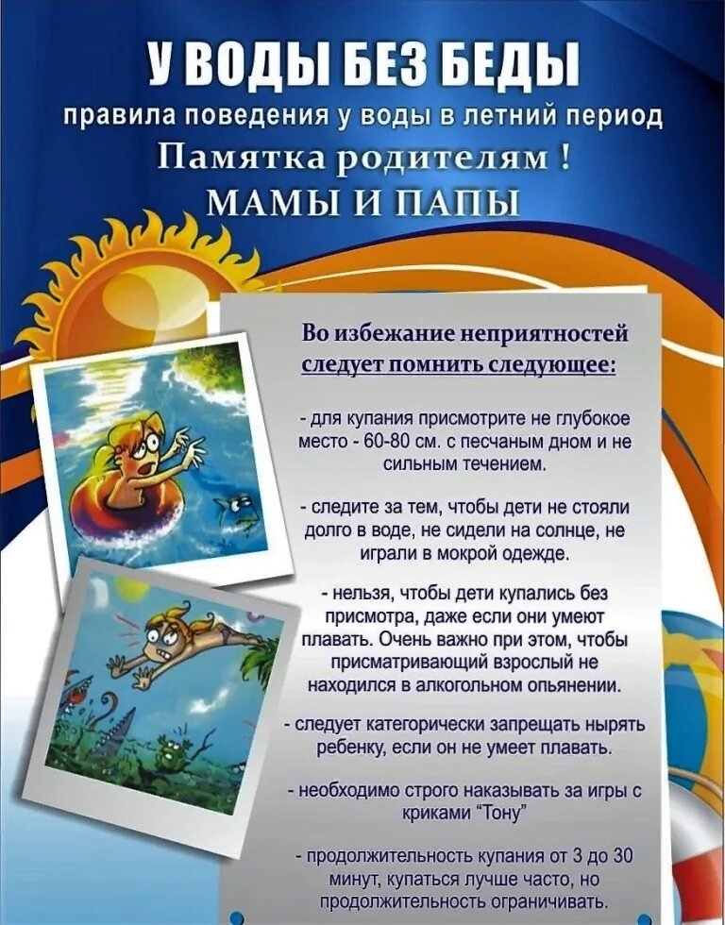

Верх-Коенский вестник | Адрес редакции: 633233, Новосибирская область, Искитимский район, с.Верх-Коен, ул. Центральная 2  E-mail: vkoen-adm@yandex.ru  Главный редактор: Соловьенко В.Н. тел. 8-383-43-53-154 | Номер газеты подписан к печати 27.06.2025 в 16-.00 часов Тираж 7 экземпляров  Материалы этого выпуска публикуются бесплатно

